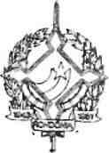
GOVERNO DO ESTADO DE RONDÔNIA GOVERNADORIA

0 GOVERNADOR DO ESTADO DE RONDÔNIA usando das atribuições que lhe confere a Lei Complementar n° 041, de 22 de dezembro de 1981, RESOLVE:

Remover o servidor MARCO AURÉLIO DO NAS

CIMENTO, Técnico Especializado-ref.III, cadastro
Nº

16.169, da Secretaria de Estado do Planejamento e Coordenação Geral para a Secretaria de Estado da Administração.
Colocar o servidor acima a disposição da Prefeitura Municipal de Pimenta Bueno-RO.

JORGE TEIXEIRA DE OLIVEIRA
GOVERNADOR

